**UNIVERSIDAD DE LAS FUERZAS ARMADAS ESPE**

**UNIDAD EDUCATIVA A DISTANCIA**



**DEFINICIÓN DEL PROYECTO**

DESARROLLO DE APLICACIONES WEB

Grupo #4

Integrantes:

Yandri Gaona

Keila Japon

Maribel Carrasco

Geovany Toaquiza

Edmundo Jami

Ingeniero:

Ing. Pillajo Bolagay Carlos Andres

Nivel: Sexto

Grupo 4

**Calzado Store**

**Video entrevista:** <https://youtu.be/49HSxtnbfwY>

**URL GitHub:** [**https://github.com/kljapon89/Team-04.git**](https://github.com/kljapon89/Team-04.git)

**Video actividad:** [**https://youtu.be/6fpXllRjwok**](https://youtu.be/6fpXllRjwok)

[**https://youtu.be/c7EisC030f8**](https://youtu.be/c7EisC030f8)

1. Repositorio GitHub (Estructura y colaboración individual)

* **URL GitHub:** <https://github.com/kljapon89/Team-04.CalzadoStore.git>
* **Estructura del proyecto**

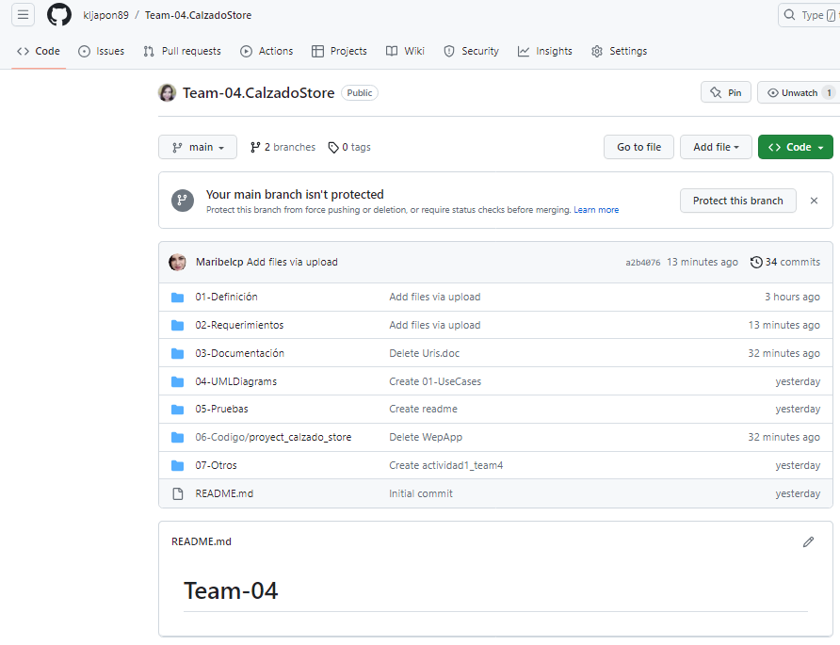

* **Colaboración individual**

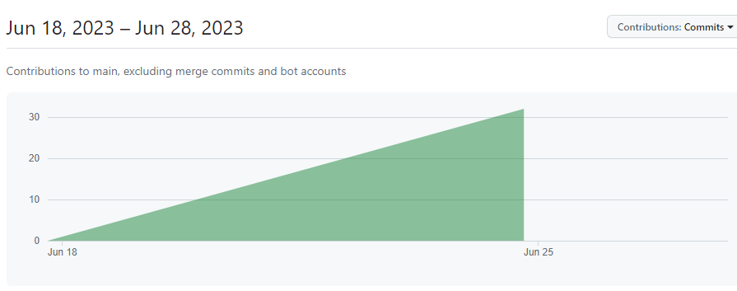

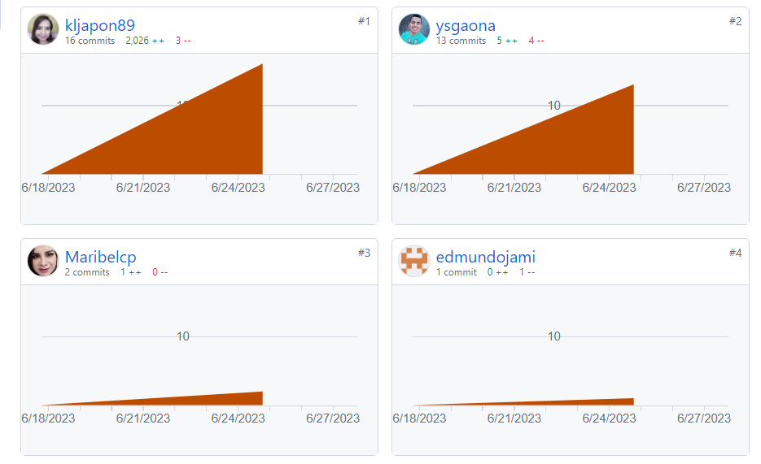

 2. Idea (entrevista) y listado de funcionalidades (backlog de producto)

* **Video entrevista:** <https://youtu.be/49HSxtnbfwY>
  + **Definición del problema**
* **Entrevista**



* **Historias de Usuario:**

**Matriz de Marco de Trabajo de Historias de HU**

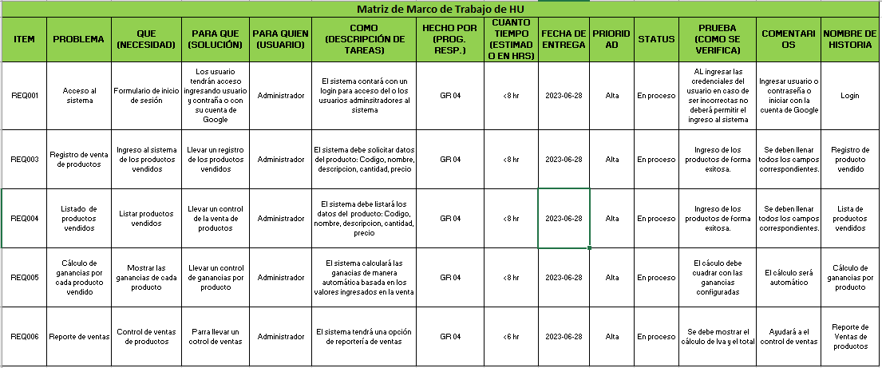

Ilustración Matriz de Marco de Trabajo HU

* **Requisitos Funcionales (backlog de producto):**

**Tabla 1.** Diseño de la página de inicio

|  |  |
| --- | --- |
| RQF-01 | Diseño de la página de inicio |
| Descripción | Se diseña la página de inicio el mismo que tiene dos opciones ventas o productos |
| Objetivo | OB-01 |
| Importancia | Alto |
| Estado | Finalizado |
| Comentarios |  |

**Tabla 2.** Agregar diseño de producto

|  |  |
| --- | --- |
| RQF-02 | Agregar diseño de producto |
| Descripción | El administrador podrá agregar y realizar las operaciones CRUD |
| Objetivo | OB-02 |
| Importancia | High |
| Estado | Finalizado |
| Comentarios |  |

**Tabla 3.** Cálculo de zapatos en Stock y el precio total

|  |  |
| --- | --- |
| RQF-03 | Cálculo de zapatos en Stock y el precio total |
| Descripción | Se calculará el número de zapatos totales cada que el usuario ingresa la misma que se actualizará automáticamente |
| Objetivo | OB-03 |
| Importancia | High |
| Estado | Finalizado |
| Comentarios |  |

**Tabla 4.** Agregue el diseño de ventas

|  |  |
| --- | --- |
| RQF-04 | Agregue el diseño de ventas |
| Descripción | Se agregan los diseños correspondidos a la sección de ventas |
| Objetivo | OB-04 |
| Importancia | Alto |
| Estado | Finalizado |
| Comentarios |  |

**Tabla 5.** Diseño de lista de ventas por día y cantidad total de ventas realizadas

|  |  |
| --- | --- |
| RQF-05 | Diseño de lista de ventas por día y cantidad total de ventas realizadas |
| Descripción | El propósito de la página permite visualizar el listado de ventas |
| Objetivo | OB-05 |
| Importancia | Alto |
| Estado | Finalizado |
| Comentarios |  |

**Tabla 6.** Sumar cantidad de productos vendidos

|  |  |
| --- | --- |
| RQF-06 | Sumar cantidad de productos vendidos |
| Descripción | La cantidad de productos se podrá visualizar dependiente del número total de ventas |
| Objetivo | OB-06 |
| Importancia | Alto |
| Estado | Terminado |
| Comentarios |  |

**Tabla 7.** Consumir API

|  |  |
| --- | --- |
| RQF-07 | Consumir api |
| Descripción | Permitirá consumir |
| Objetivo | OB-16 |
| Importancia | Alto |
| Estado | Terminado |
| Comentarios |  |

3. Diagramas (Clases, Casos de Uso, Arquitectura)

**Casos de Uso**

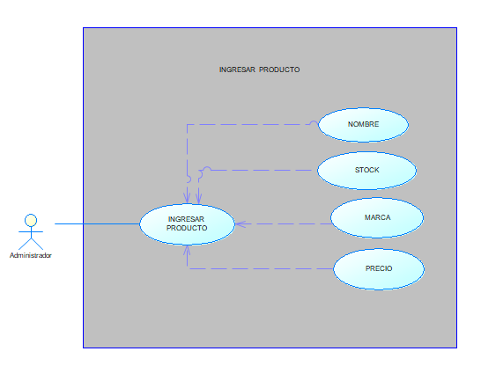

Ilustración Fuete Propia: Ingresar Producto

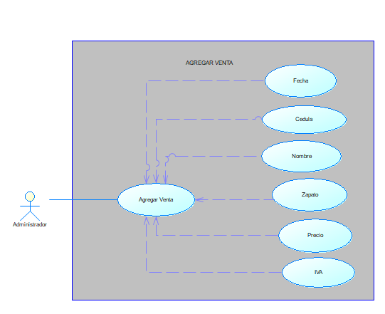

Ilustración Fuente Propia: Agregar Venta

* **Arquitectura**



4. MongoDB Atlas Data base (en la nube)

* **Clúster**

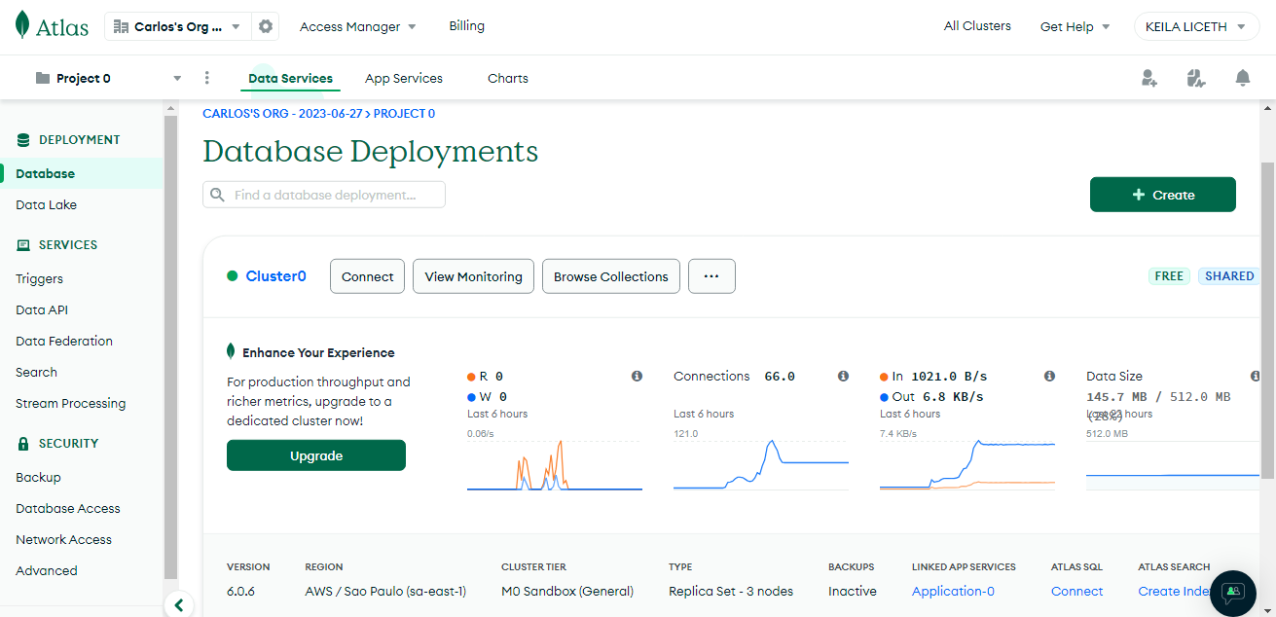

* **Perfiles de usuarios**

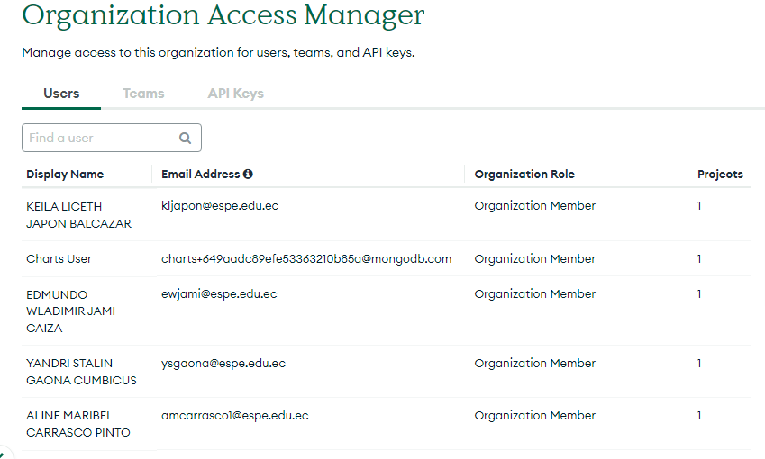

5. Diseño del cliente y al menos cuatro reglas de negocio

* **Diseño**
  + **Página principal**

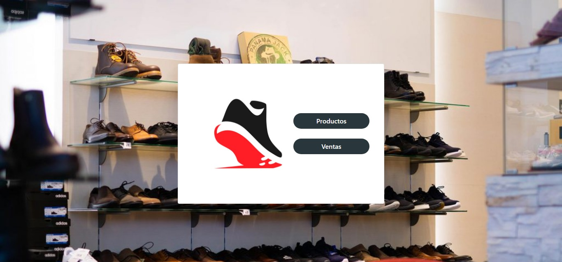

* **Funcionalidad de Calzado Store**

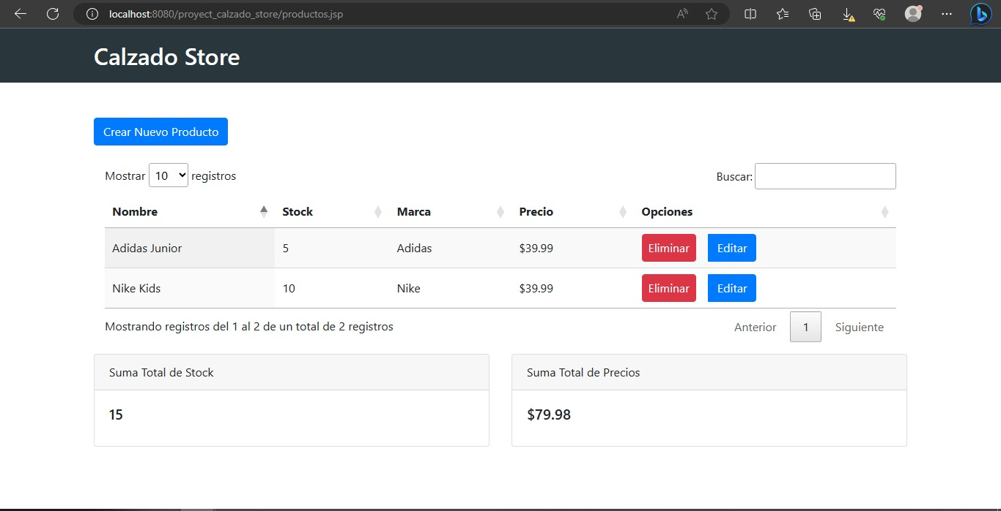

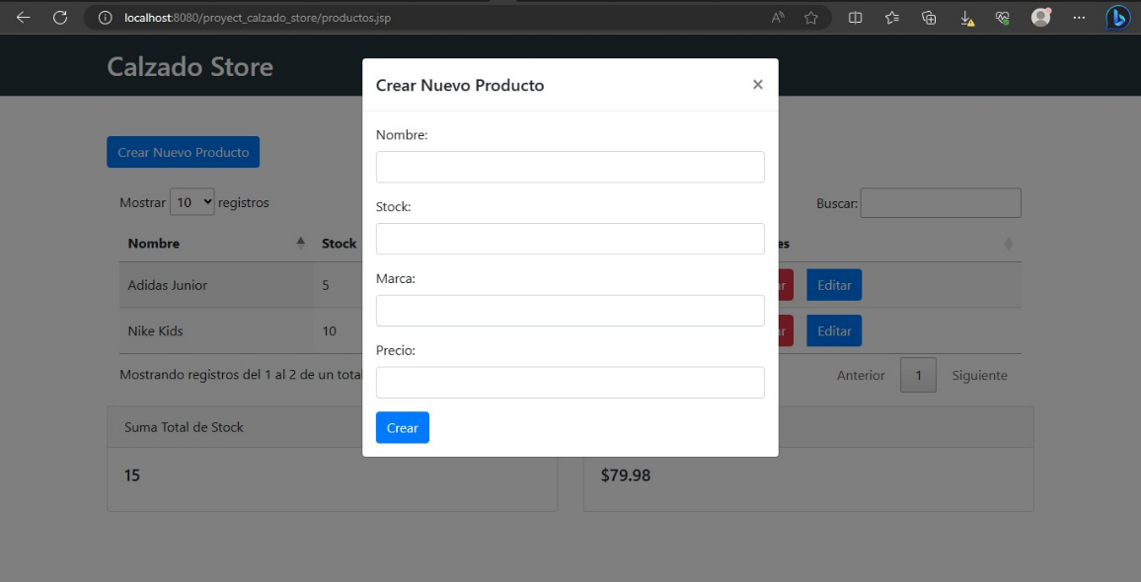

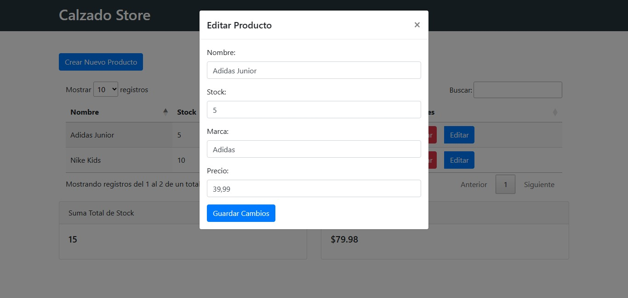

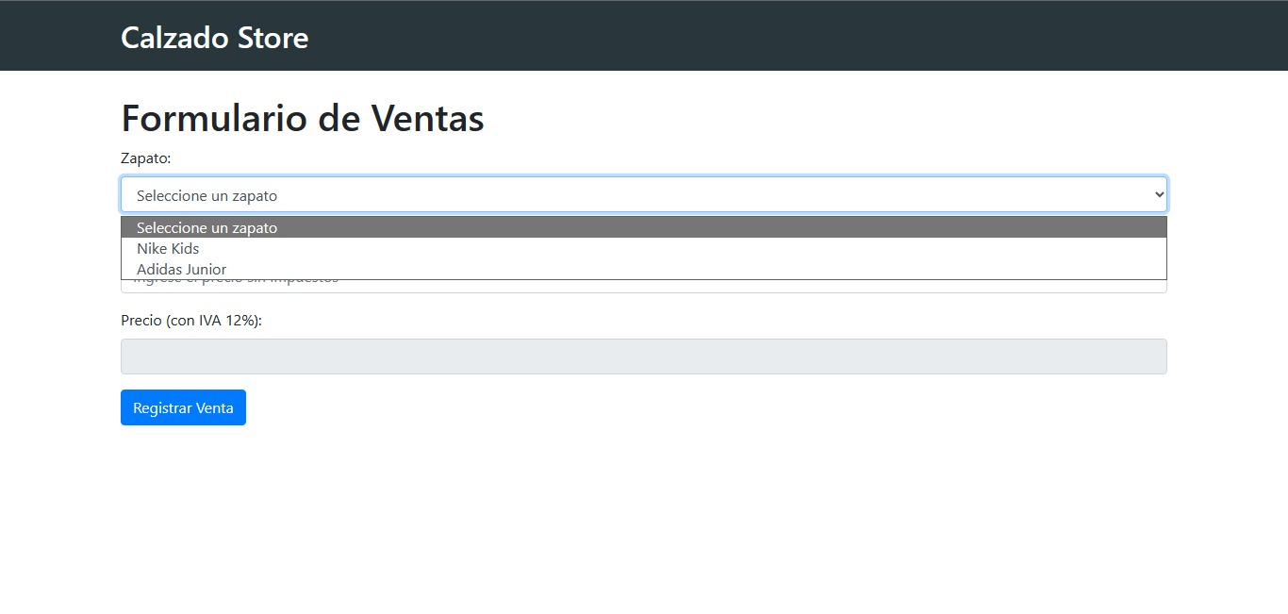

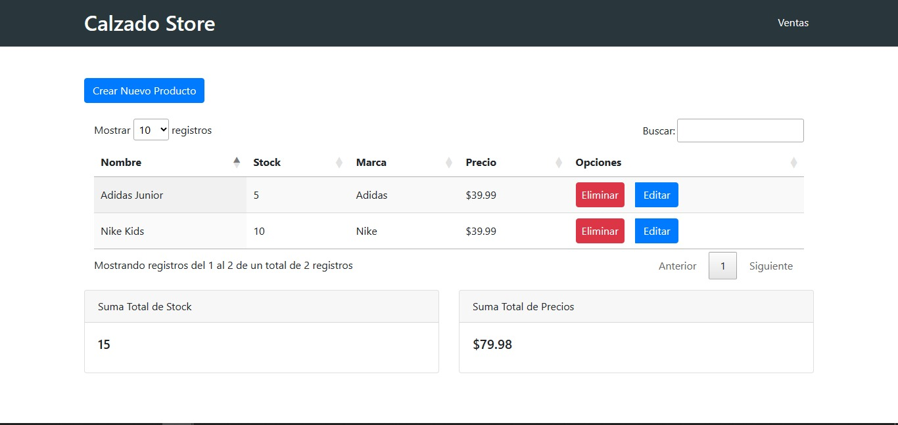

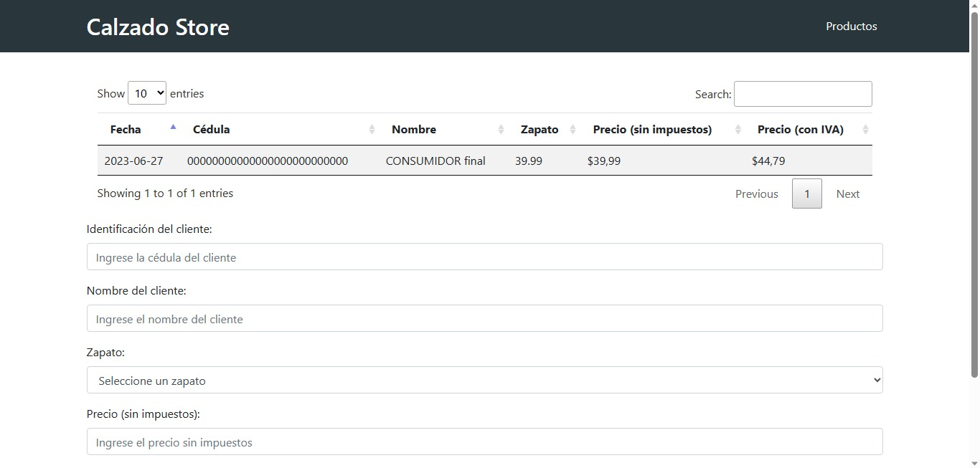

* **Publicación localmente con el servidor de aplicaciones Payara**
  + Comandos para levantar Payara y panel de administración.

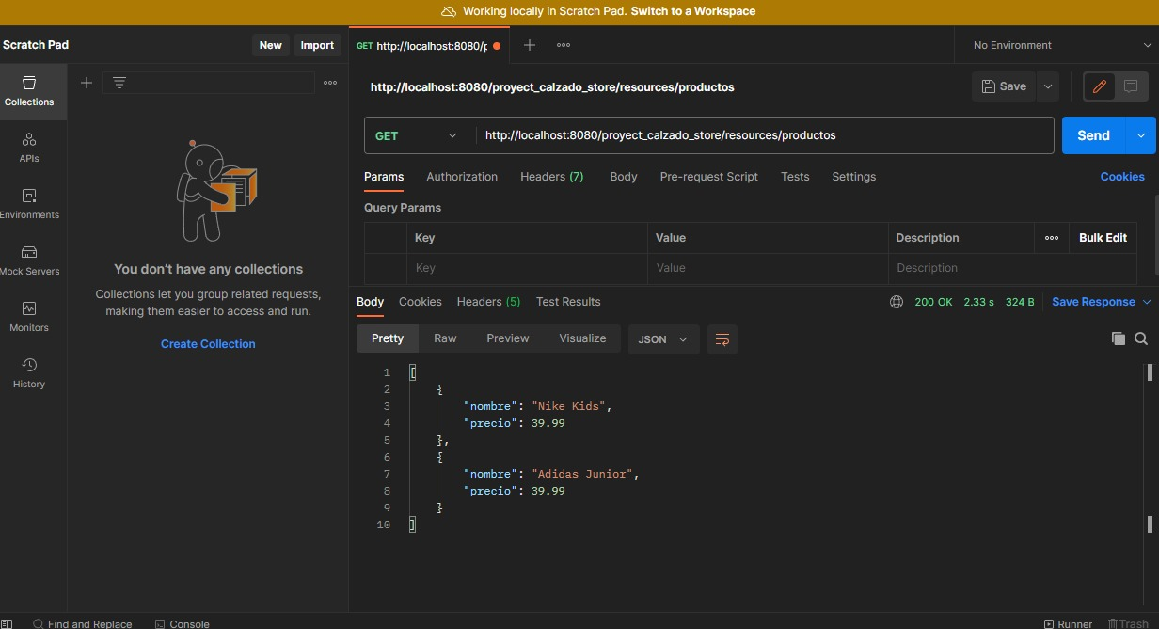

* **Localhost y Link del video de la ejecución.**

